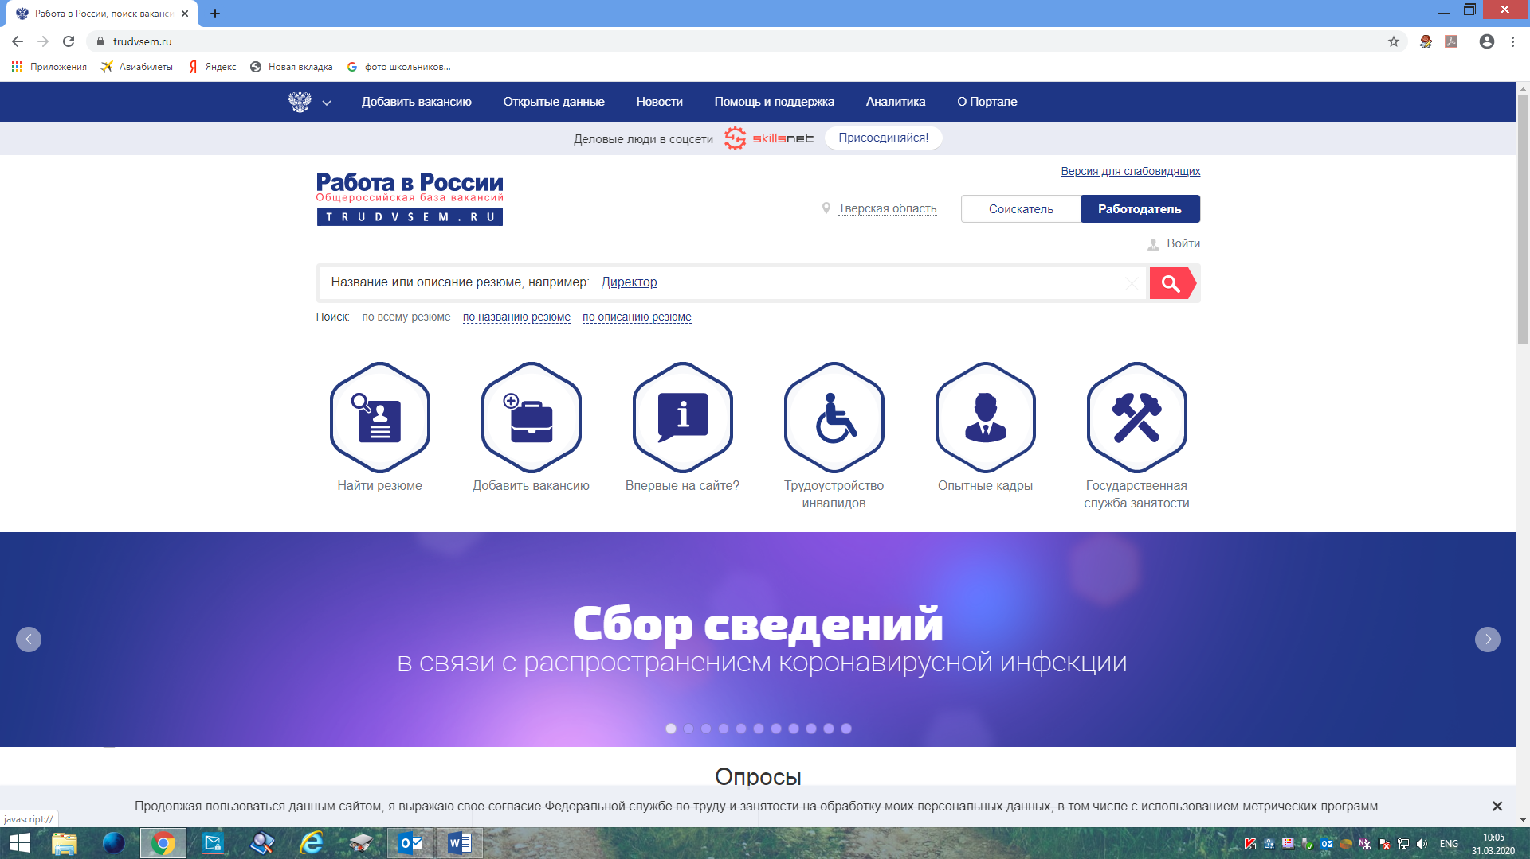
Порядок работы с порталом «Работа в России» (trudvsem.ru) дла работодаталей
Для входа в личный кабинет работодателя используйте «Войти через ЕСИА» или зарегистрируйтесь
на портале «Работа в России», выбрав «Зарегистрироваться»

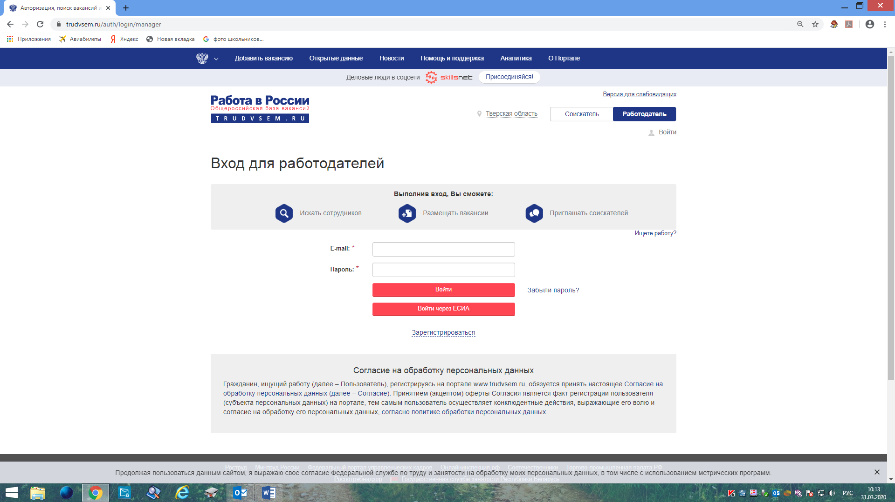
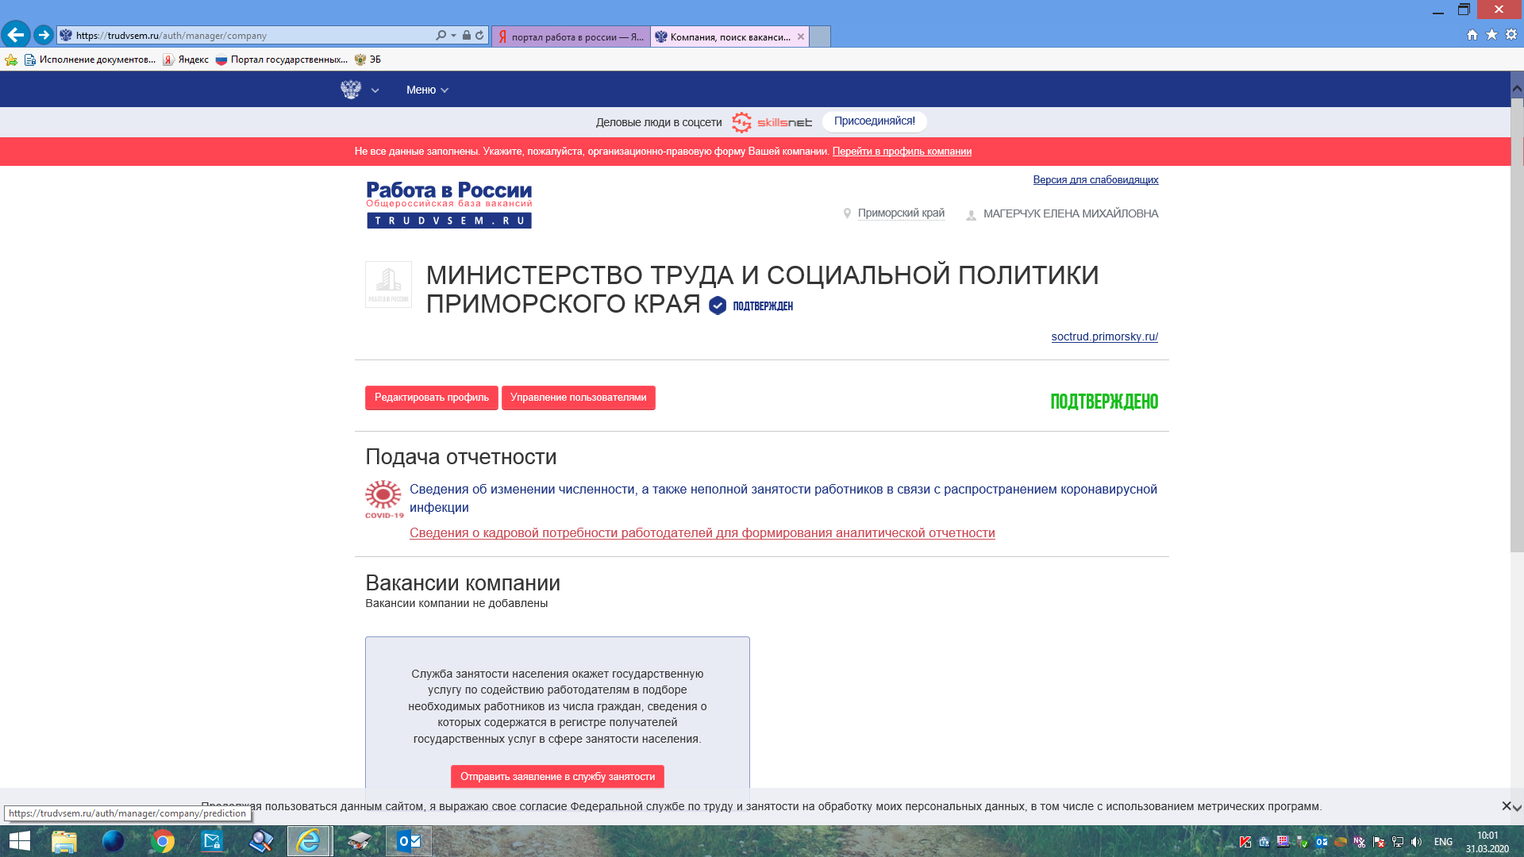
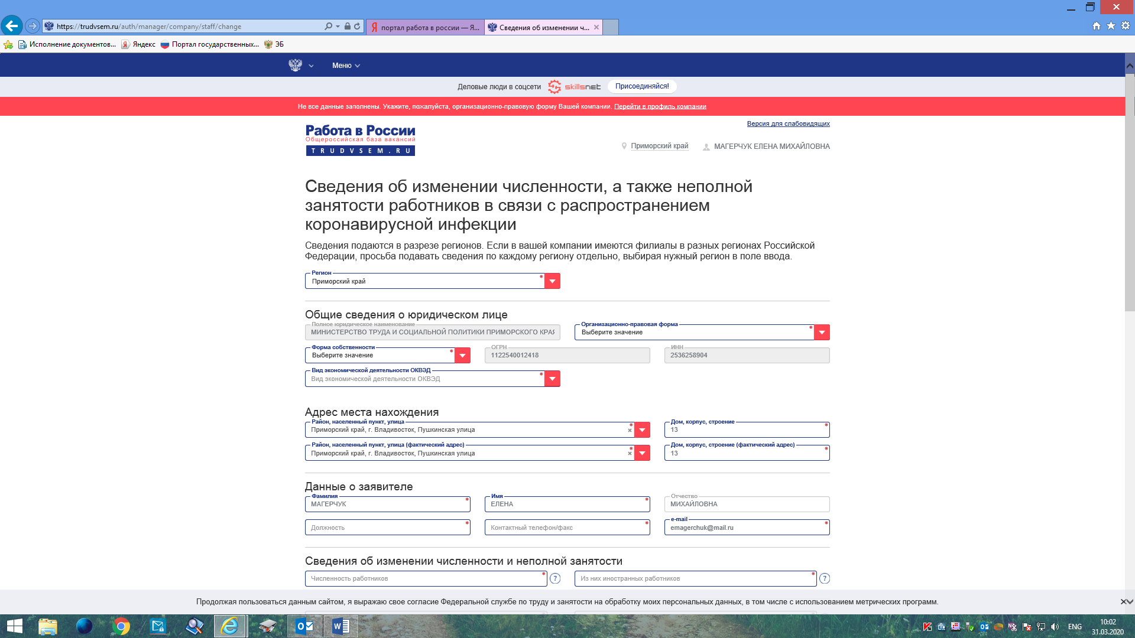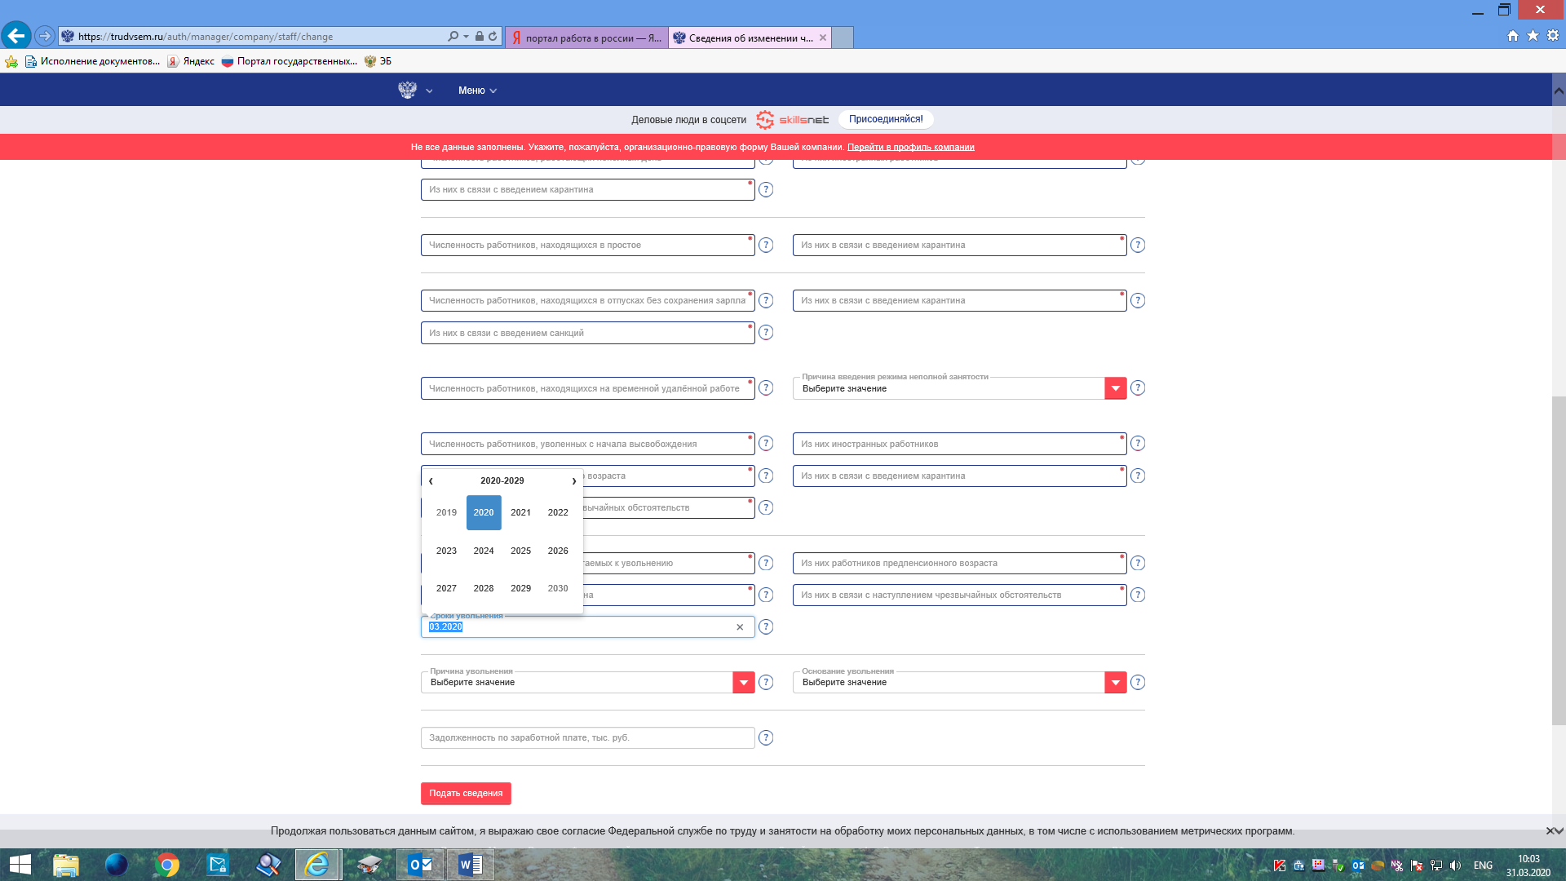
Заполните, пожалуйста, сведения об изменении численности, а также неполной занятости работников в связи с распространением
коронавирусной инфекции! Это важно!
Эти сведения будут оцениваться при принятии решения об участии работодателей в дополнительных мероприятиях, направленных на снижение напряженности на рынке труда Приморского края:

временная занятость работников, находящихся под риском увольнения (введение режима неполного рабочего времени, временная остановка работ, предоставление отпусков без сохранения заработной платы, проведение мероприятий по высвобождению работников);
организация общественных работ для работников, находящихся
под риском увольнения (организация через муниципалитеты);
возмещение работодателям расходов на частичную оплату труда работников из числа уволенных из иных организаций в связи с ликвидацией либо сокращением численности или штата работников, выпускников профессиональных образовательных организаций и безработных граждан
для предприятий, не находящихся в режиме карантина.

